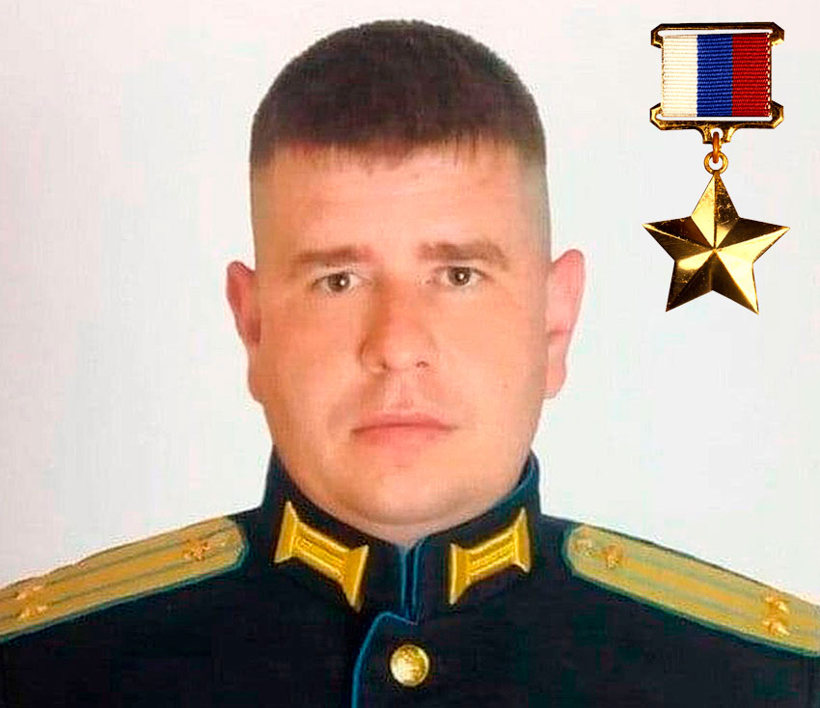
Аксенов Александр Александрович
24.06.1984-17.09.2022
Заместитель командира 18-й бригады армейской авиации по военно-политической работе 11-й армии военно-воздушных сил и противовоздушной обороны воздушно-космических сил, подполковник, военный летчик 1-го класса,ветеран боевых действий. Родился в Саратове 24 .06.1984 года в семье военного вертолетчика Аксенова Александра Юрьевича, ветерана боевых действий на Северном Кавказе, погибшего в авиакатастрофев 2003г .Вырос в Ивановском районе Амурской области. Окончил высшее военное авиационное училище летчиков г.Сызрань(филиал Военного учебно-научного центра Военно-воздушных сил «Военно-воздушная академия» имени профессора Н.Е. Жуковского, Ю.А. Гагарина»)...
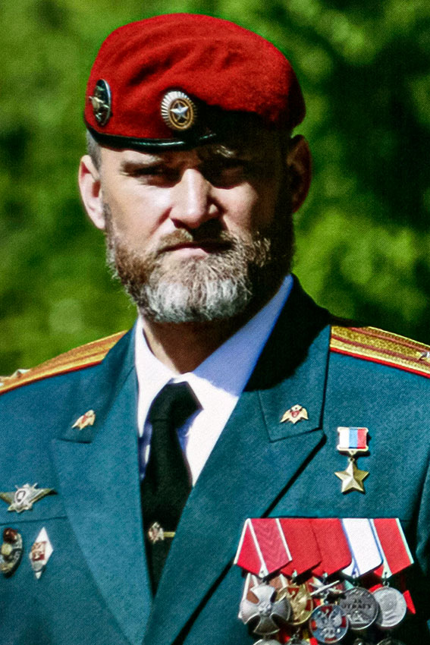
Белоглазов Александр Михайлович
Родился 29 января 1978 г в с. Большой Карай Саратовской области, окончил Саратовский военный институт внутренних войск МВД России в 2000 году. Командир 604-го Краснознаменного центра специального назначения «Витязь» ОДОН имени Ф.Э. Дзержинского.
«Золотая Звезда» была вручена 20 мая 2022 года. В 2024 году назначен на должность начальника Саратовского военного ордена Жукова Краснознаменного института войск национальной гвардии России.
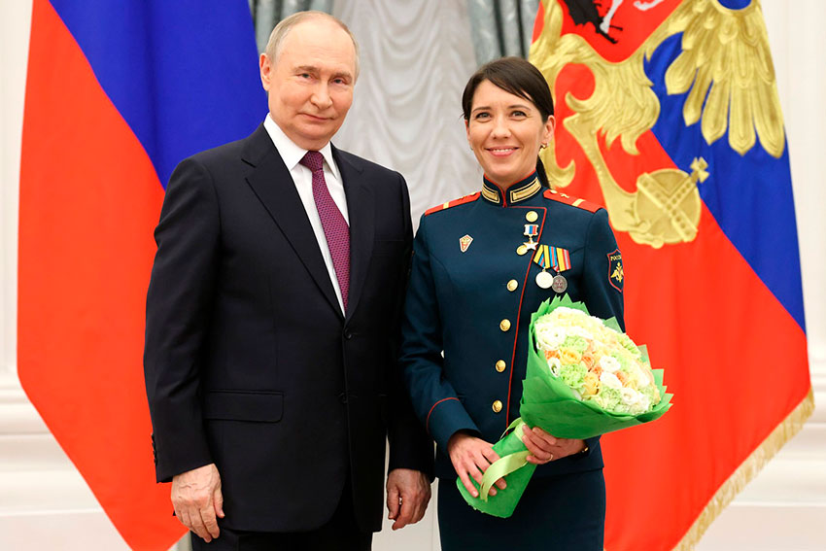
Болилая Людмила Вячеславовна
Людмила Болилая, ефрейтор Министерства обороны Российской Федерации, стала первой женщиной, которая получила звание Героя России с начала специальной военной операции.

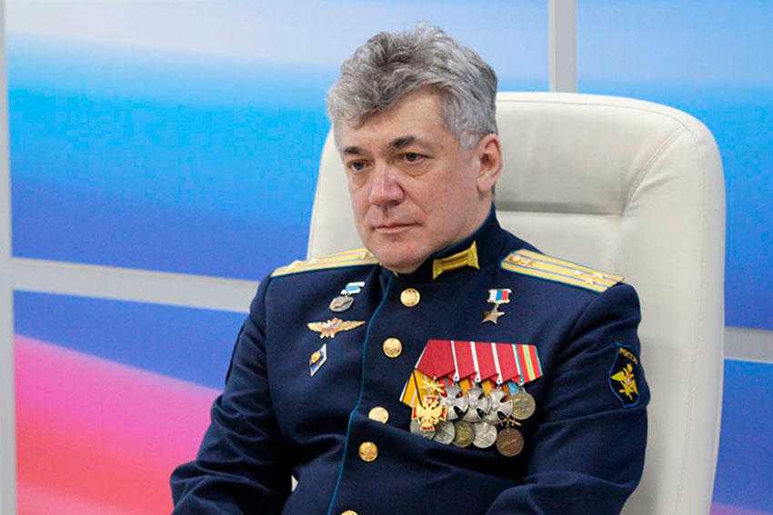
Демьяненко Сергей Иванович
Заслуженный военный летчик РФ, полковник Военно-воздушных сил России. Начальник и старший летчик-испытатель 1338-го испытательного центра 929-го ГЛИЦ Минобороны. Герой Российской Федерации (2022). Выполнял задания повышенной сложности в ходе операций на Северном Кавказе, в Сирии, в зоне СВО на Украине. Во время одной из операций, когда была поставлена задача разрушить понтонную переправу, у его вертолета отказал двигатель, тем не менее, Сергей Демьяненко выполнил задание и благодаря опыту и мастерству сумел спасти машину и благополучно вернулся в место дислокации. Был отмечен «Золотой Звездой» Героя Российской Федерации.

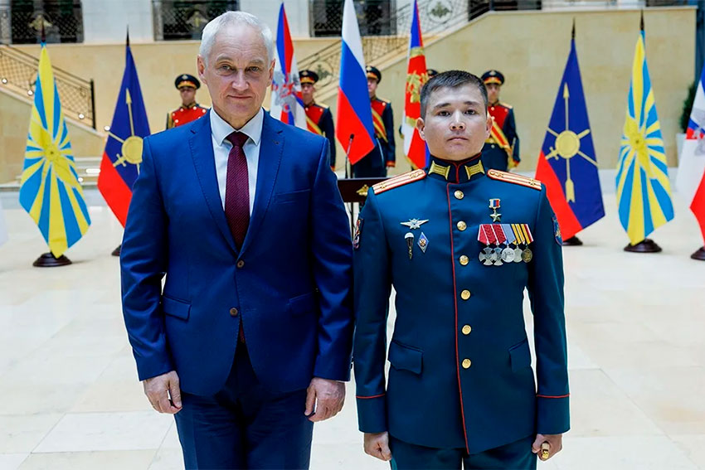
Джумагалиев Мирлан Андреевич
Родился в поселке Нива Питерского района Саратовской области. После окончания Саратовской Государственной юридической академии, в 2013-2014 гг. проходил срочную службу в рядах Вооруженных сил России. Затем заключил контракт с министерством обороны, в 2016 году присвоено звание лейтенант. Участник военной операции России в Сирии против террористических формирований. С февраля 2022 года участвовал в специальной военной операции России на Украине. В 2004 году досрочно присвоено звание подполковник, назначен заместителем командира 30-й отдельной гвардейской мотострелковой бригады 2-й гвардейской общевойсковой армии Центрального военного округа. В 2024 году указом Президента Российской Федерации за мужество и героизм, проявленные при исполнении воинского долга присвоено звание Героя Российской Федерации.

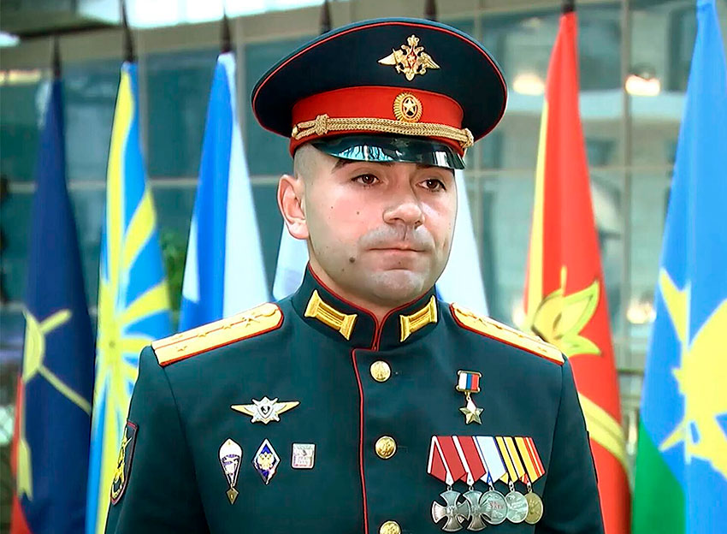
Дудкин Тимур Юрьевич
Родился 6 марта 1996 года в городе Саратов. В 2017 году окончил Новосибирское высшее командное училище. Воинское звание - майор, должность - командир мотострелкового батальона. С мая 2022 года находится в зоне спецоперации. Удостоен звания Героя России. «Золотая Звезда» была вручена 31 мая 2023 года. Также награжден двумя орденами Мужества и медалью «За отвагу».

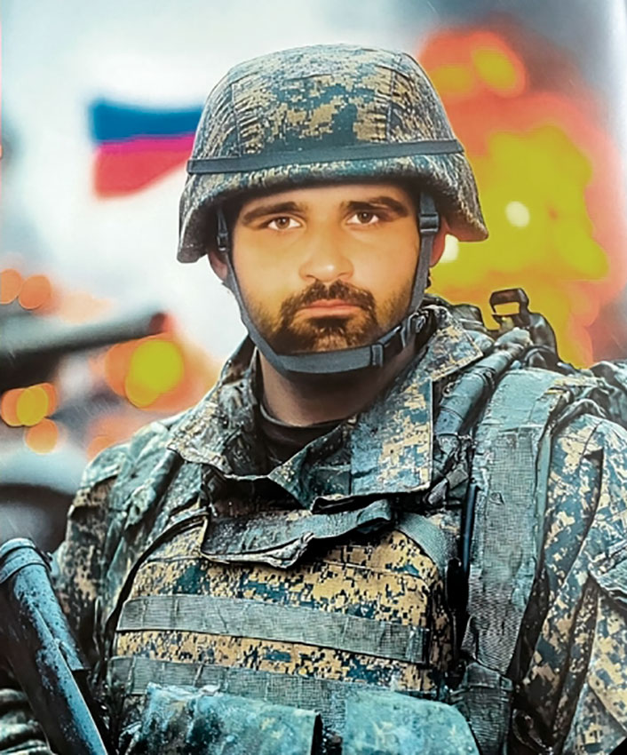
Алексей Вячеславович Максюков
Ефрейтору А. Максюкову присвоено звание Героя Российской Федерации (посмертно). 30 апреля 2024 года при выполнении боевого задания Алексей Максюков героически погиб.
Он служил стрелком десантно-штурмового отделения десантно-штурмового взвода десантно-штурмового батальона. Алексей Вячеславович родился 31 декабря 1994 года в селе Кирово Краснокутского района. После окончания средней школы в 2012 году поступил в Профессиональный лицей №64 города Красный Кут по специальности "тракторист-машинист сельскохозяйственного производства".В 2013 году был призван в ряды Вооруженных Сил РФ. Службу проходил в городе Нижний Новгород в должности старшего стрелка-пулеметчика.
В 2017 году Алексей заключил контракт с войсковой частью №90600 — 15-й отдельной мотострелковой бригадой (миротворческих сил), дислоцированной в поселке Рощинский Самарской области. За время службы зарекомендовал себя исключительно с положительной стороны.С 2019 по 2020 год он выполнял боевые задачи на территории Сирийской Арабской Республики и Нагорного Карабаха. В 2021 году был уволен в запас по окончании срока службы.
В 2023 году Алексей вновь заключил контракт — с войсковой частью № 38643, расположенной в оселке Спутник Мурманской области. Служил стрелком десантно-штурмового отделения десантно-штурмового взвода десантно-штурмового батальона.
Он выполнял боевые задачи в ходе специальной военной операции на территориях Донецкой и Луганской Народных Республик, а также в Запорожской и Херсонской областях.
30 апреля 2024 года при выполнении боевого задания Алексей Максюков героически погиб.
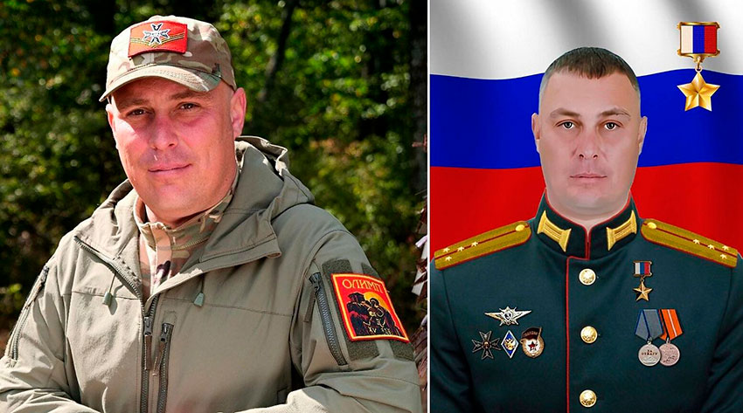

Назаров Сергей Сергеевич
06.03.1983-04.12.2023
Родился 6 марта в городе Хвалынск. Окончил Вольский филиал военной академии тыла и транспорта.
Ветеран, участник боевых действий в Грузии, в 2009 уволен в запас. В октябре 2022 добровольно восстановлен в ряды ВС РФ, в 15 мсбр п. Рощинский Самарская область в должности командир мотострелкового взвода. С октября 2022 года принимал участие в СВО, назначен командиром штурмовой роты, успешно выполнил множество задач, связанных с риском для жизни.
Погиб 4 декабря в Красногоровке Донецкой области.
Указом Президента № 240 от 8 апреля 2024 года Назарову С.С. присвоено звание Героя Российской Федерации посмертно.

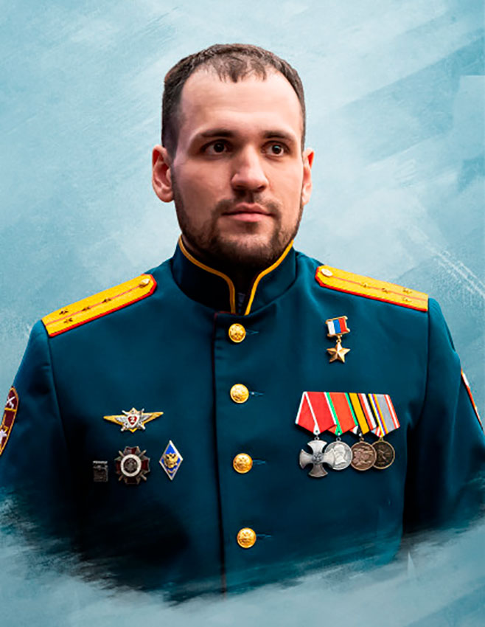
Палазник Никита Андреевич
Командир разведывательной группы Центра специального назначения Северо-Кавказского округа ФСВНГ РФ. Родился в 1995 году в городе Саратов, окончил Саратовский военный ордена Жукова Краснознаменный институт ВНГ России в 2017 году. «Золотая Звезда» была вручена 27 марта 2023 года.

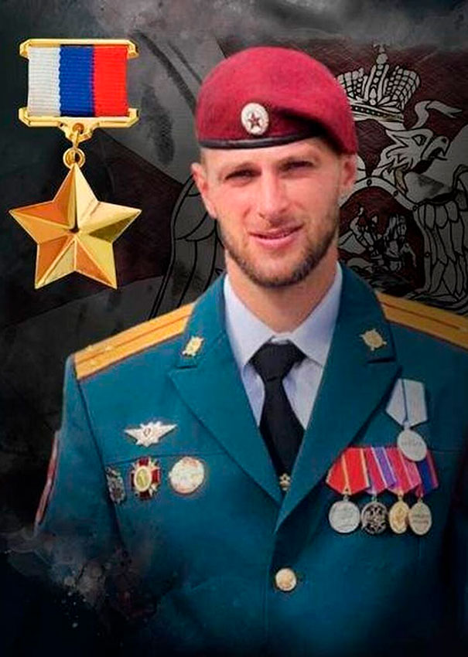

Потапов Александр Игоревич
23.11.1989. – 30.08.2022.
Офицер (инструктор) группы 604-го Краснознаменного центра специального назначения «Витязь» ОДОН имени Ф. Э. Дзержинского. Родился 23 ноября 1989 года в городе Шиханы Вольского района Саратовской области. В 2010 году окончил Вольский педагогический колледж имени Ф.И. Панферова. Погиб 30 августа 2022 года. «Золотая Звезда» (посмертно) была вручена семье 30 сентября 2022 года.
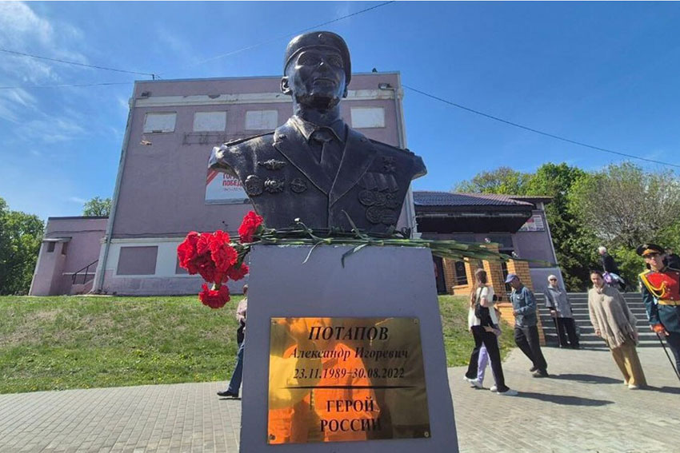
Потапов Александр Игоревич
7 мая, 2025 году в Шиханах Саратовской области на Аллее Славы установили бюст Героя России Александра Потапова как дань уважения к его подвигу и преданности Родине.

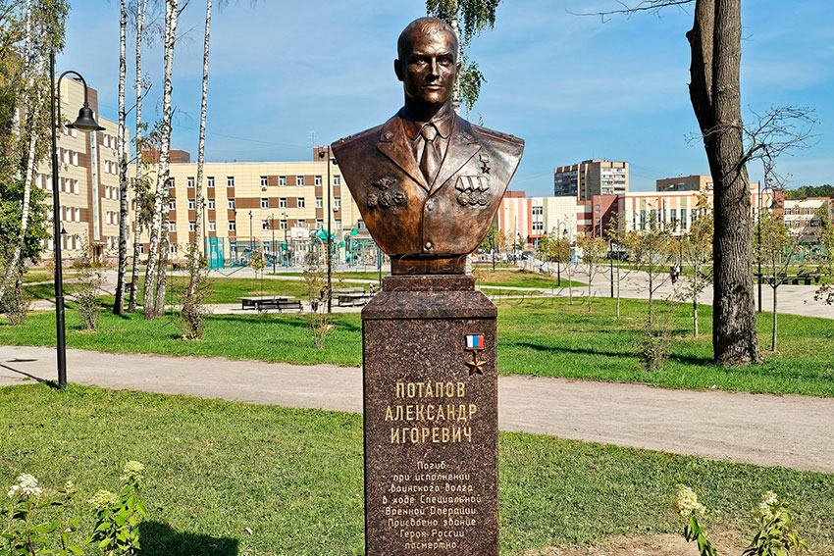
Потапов Александр Игоревич

Бюст Героя России Александра Потапова установлен во Владимирском парке в микрорайоне Дзержинского (г. Балашиха). Торжественная церемония открытия состоялась в День города Балашихи. Бюст Героя создал житель Балашихи, скульптор Александр Ноздрин из бронзы. Окончательный вариант согласовывала вдова Александра Анастасия.

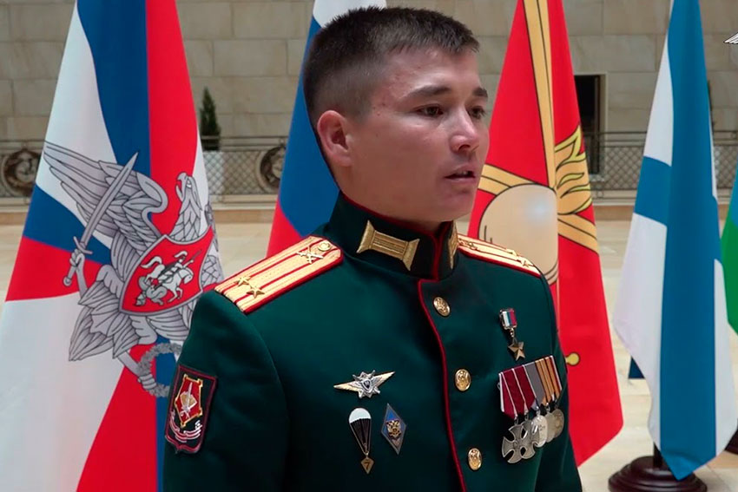
Султанов Арслан Булатович
Родился 25 декабря 1999 года в городе Новоузенске. Контрактную службу проходил в войсках ВДВ в 56 гвардейской десантно-штурмовой бригаде 7 гвардейской десантно-штурмовой дивизии. За мужество и отвагу он был награжден медалями Суворова и Жукова. В августе 2023 года был тяжело ранен. 30 декабря 2023 года указом Президента Российской Федерации В.В. Путина отважный десантник был удостоен высшего воинского знака отличия нашей страны - Героя России.

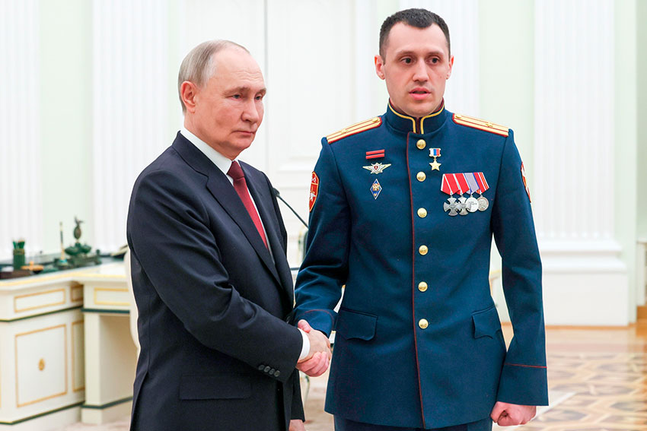
Филоненко Андрей Михайлович
Звание Героя Российской Федерации присвоено за мужество и героизм, проявленные при выполнении служебно-боевых задач специальной военной операции и за отражение террористического нападения украинских боевиков на приграничные районы Курской области.
Майор Андрей Филоненко участвует в специальной военной операции с февраля 2022 года. В том же году офицер Росгвардии отмечен медалью «За отвагу», а в 2023 и 2024 годах — награжден орденами Мужества.

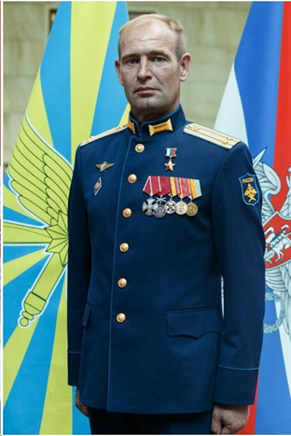
Каспрук Сергей Александрович
Герой Российской Федерации
Начальник воздушно-огневой и тактической подготовки вертолётного полка.
Родился 3 января 1975 года в городе Москва в семье военнослужащего. Учился в средней образовательной школе №2 города Пугачёв Саратовской области. Окончил Сызранское высшее военное авиационное училище лётчиков (ныне – филиал Военного учебно-научного центра военно-воздушных сил «Военно-воздушная академия имени профессора Н.Е. Жуковского Имени Ю.А. Гагарина»).
Служил на командных должностях в вертолётных частях Военно-воздушных сил, пройдя путь от лётчика до начальника воздушно-огневой и тактической подготовки вертолётного полка.
С 24 февраля 2022 года в составе своего подразделения принимал участие в специальной военной операции по защите Донецкой Народной Республики и Луганской Народной Республики.
Экипаж вертолёта Ка-52 под командованием подполковника Каспрук С.А. на предельно малых высотах вышел в район нанесения удара. Визуально обнаружив позиции диверсионно-разведывательной группы, пуском неуправляемых ракет поразил живую силу противника, уничтожил 2 бронетранспортёра и вывел из строя автомобильную технику. Выполняя манёвр безопасности с уходом на высоты до 10 метров, по вертолёту Ка-52 был произведен пуск 2 ракет из переносных зенитных ракетных комплексов «Стингер». Зная тактико-технические характеристики ракеты «Стингер» и возможности бортового комплекса обороны «Витебск», экипаж выпустил пиротехнические инфракрасные патроны и максимально снизил высоту. В это время по вертолёту был открыт перекрестный огонь из крупнокалиберных пулемётов. В результате обстрела были получены повреждения основных систем вертолёта. Подполковник Каспрук направил неисправную машину в безопасный район, где осуществил аварийную посадку.

